АНАГРАМИ
ТЕМА УПРАВЛІННЯ ФІНАНСОВИМИ ІНВЕСТИЦІЯМИ
1
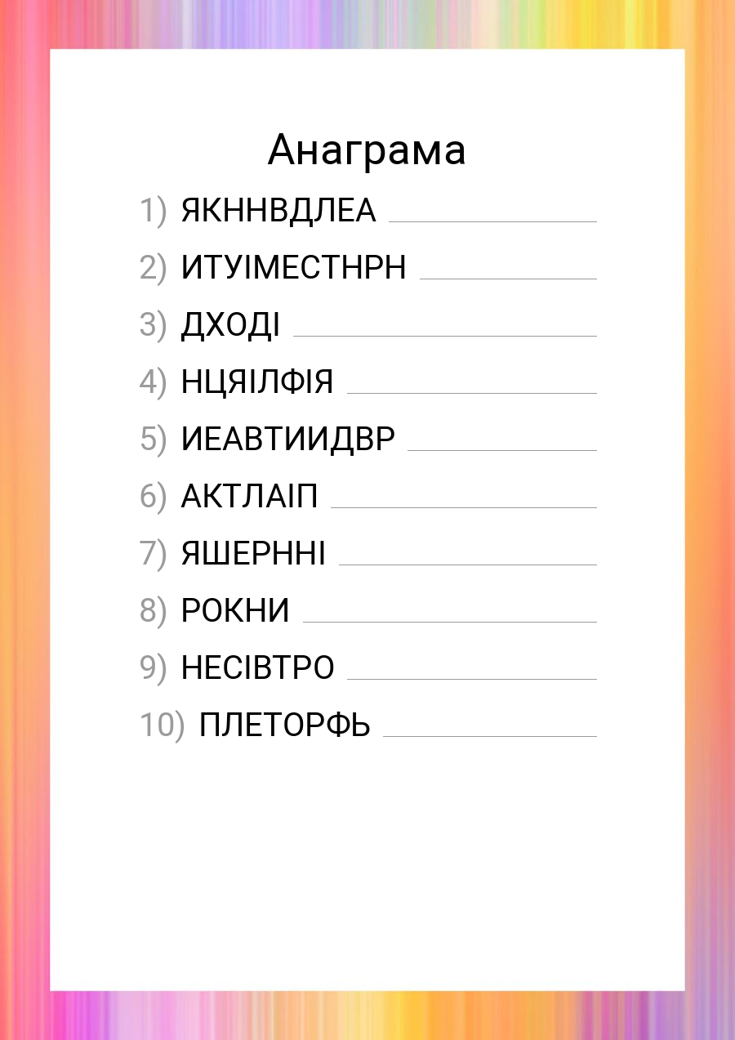

2
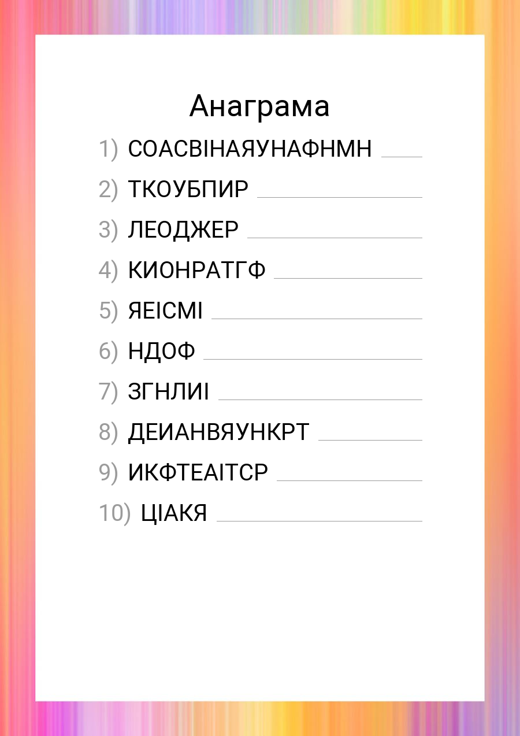

3
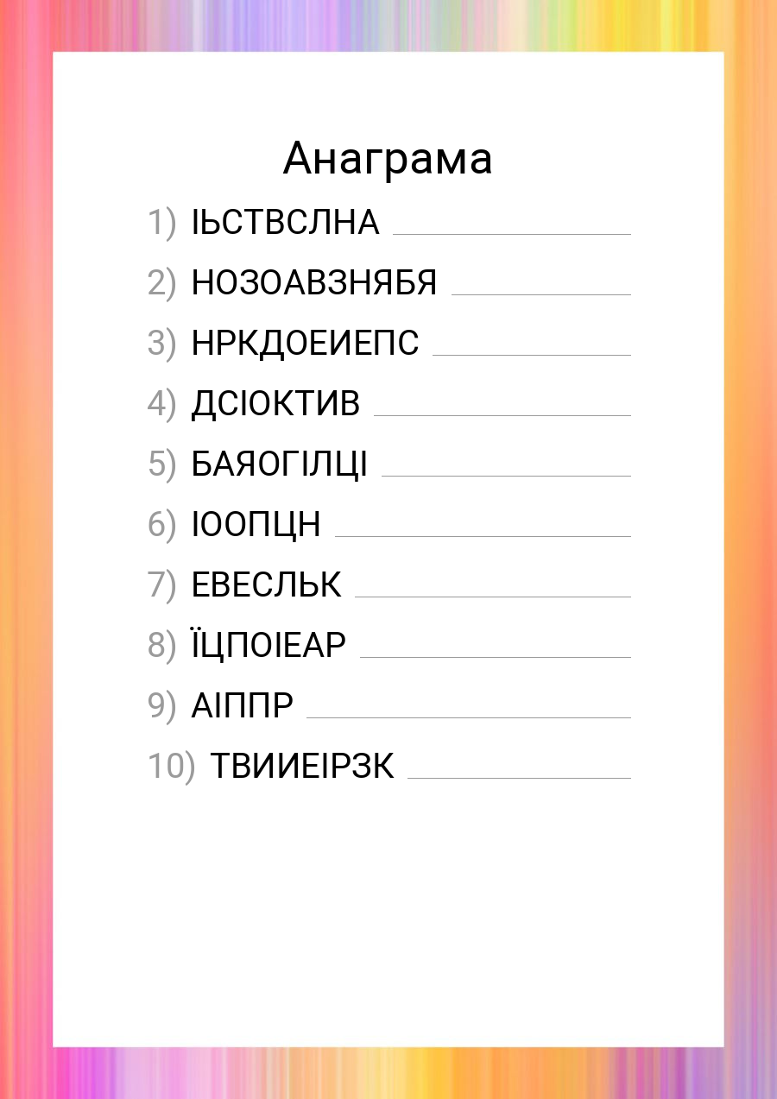

4
